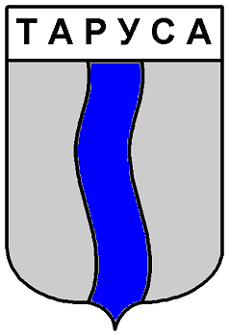

ГОРОДСКАЯ ДУМА ГОРОДСКОГО ПОСЕЛЕНИЯ «ГОРОД ТАРУСА»

третьего созыва

РЕШЕНИЕ

« 11» ноября 2016 г. №51
О согласовании Проекта постановления Губернатора Калужской области «Об установлении предельных (максимальных) индексов изменения размера вносимой гражданами платы за коммунальные услуги в муниципальных образованиях Калужской области на период с 1 января 2017 года по 2018 год»

В соответствии со статьей 157.1 Жилищного Кодекса Российской Федерации, Федеральным законом от 06.10.2003 №131-ФЗ «Об общих принципах организации местного самоуправления в Российской Федерации», пунктом 43 Основ формирования индексов изменения размера платы граждан за коммунальные услуги в Российской Федерации, утвержденных постановлением Правительства Российской Федерации от 30.04.2014 №400 , руководствуясь Уставом муниципального образования городского поселения «Город Таруса»,
Городская Дума городского поселения «Город Таруса»

РЕШИЛА:

1.Согласовать Проект постановления Губернатора Калужской области «Об установлении предельных (максимальных) индексов изменения размера вносимой гражданами платы за коммунальные услуги в муниципальных образованиях Калужской области на период с 1 января 2017 года по 2018 год», с предельным индексом изменения размера вносимой гражданами платы за коммунальные услуги для городского поселения «Город Таруса»:
-с 01.01.2017 по 30.06.2017 в размере- 0%;
-с 01.07.2017 по 31.12.2017 в размере- 16%.
2. Настоящее Решение вступает в силу с момента его подписания.

Глава муниципального образования
городского поселения «Город Таруса» Е.В.Котова

